Ahoj druháčci,
je úterý 30. března, jaro a svátek má Kvido.

Dnes je šedivé (žluté) úterý. Hospodyně doma vymetaly prach a pavučiny ze všech koutů. V úterý se také nejčastěji myla okna. A protože ze všech domů létala oblaka šedivého prachu, jak hospodyně uklízela, dostalo úterý přezdívku šedivé.
Posílám jarně- velikonoční inspiraci k tvoření z vajíček.

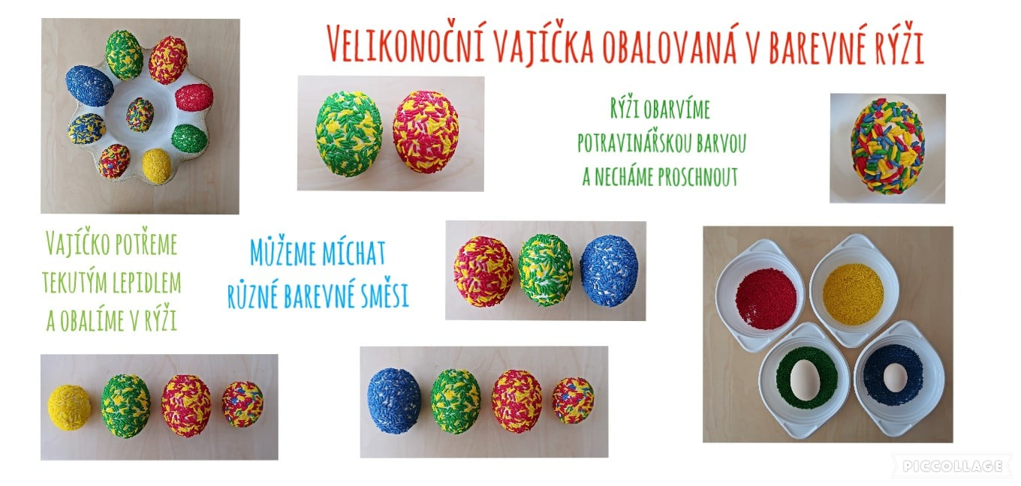
Určitě si vyberete.

Dnes máme společně český jazyk a s panen ředitelem matematiku.

Po hodinách si ještě něco přečtete a napíšete.
Poznáte tyto jarní kytky?
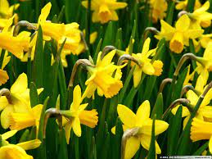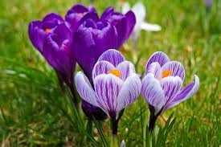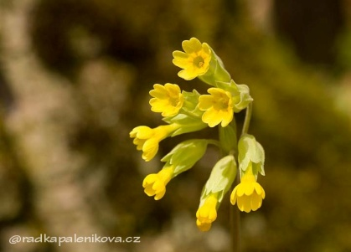
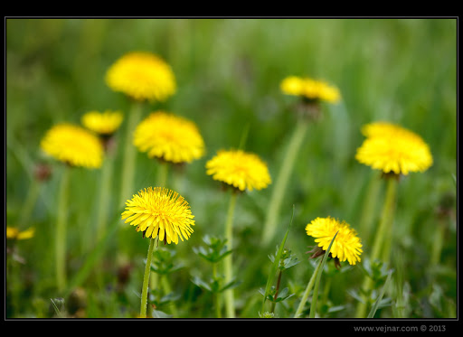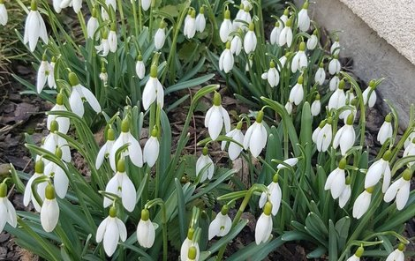
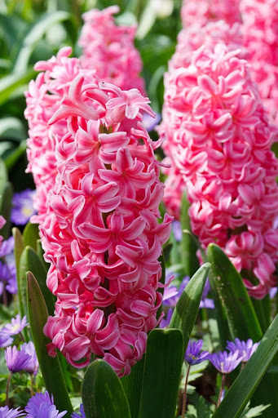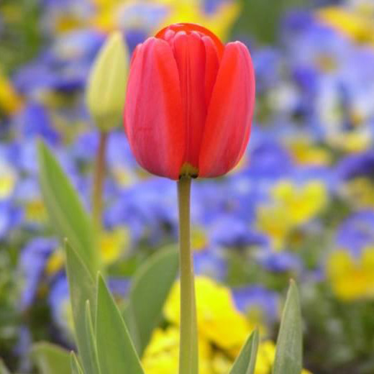
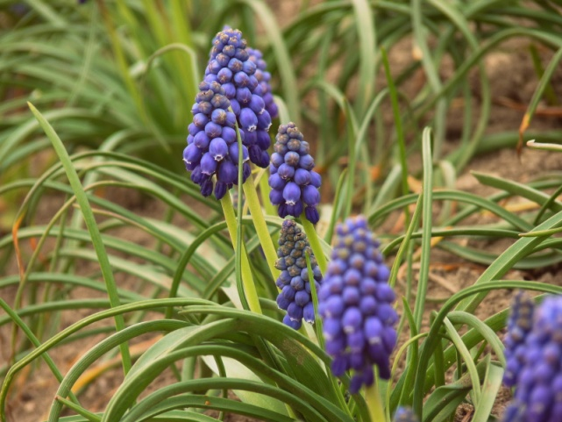
Čtení
Řekni si nějaký jazykolam, rozpočítadlo, zopakuj si, kdo je spisovatel a ilustrátor.
Pamatuješ si, co je to bajka? Znáš nějakou?
V čítance si přečti stranu 81- Velikonoce- svátky jara, odpověz na otázky.
V písance na straně 18 opiš říkanku a odůvodni pravopis i,y.
Do sešitu ze čtení namaluj pěkný velikonoční obrázek.
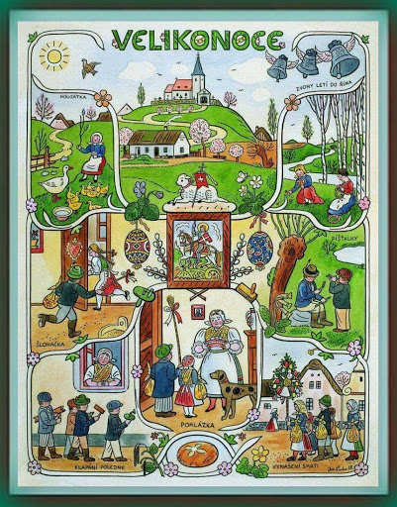
Ve středu nemáte online hodinu, já mám školení a pan ředitel učí prvňáky.

Přeji vám pěkné šedé úterý.
Opatrujte se. Usmívejte se.
Vaše paní učitelka Gabča

